FUNDAÇÃO ESCOLA DE COMÉRCIO ÁLVARES PENTEADO

**CURSO DE CIÊNCIAS ECONÔMICAS**

Gabriel André Marquez Matte e Thales Henrique Silveira Stonoga

**O IMPACTO DA POLÍTICA MONETÁRIA NA VOLATILIDADE DOS SETORES DA BOLSA DE VALORES BRASILEIRA**

**SÃO PAULO**

**2024**

FUNDAÇÃO ESCOLA DE COMÉRCIO ÁLVARES PENTEADO

**CURSO DE CIÊNCIAS ECONÔMICAS**

Gabriel André Marquez Matte e Thales Henrique Silveira Stonoga

**O IMPACTO DA POLÍTICA MONETÁRIA NA VOLATILIDADE DOS SETORES DA BOLSA DE VALORES BRASILEIRA**

Trabalho de Conclusão de Curso apresentado à Fundação Escola de Comércio Álvares Penteado, como parte dos requisitos para a obtenção do título de Bacharel em Economia.

Orientador: Prof. Me. Alexsandro Roberto Nascimento Ordonez

**SÃO PAULO**

**2024**

SUMÁRIO

SUMÁRIO 3

1. Introdução 4

2. Metodologia 8

2.1. Base de dados 8

2.2. Construção dos índices 9

2.3. Taxa de juros 11

2.4. Taxa de câmbio real (dólar) 12

2.5. Taxa de Juros EUA (Nominal Yield Curve) 14

2.6. Modelos de volatilidade 15

2.6.1. Derivação do modelo CAPM: 16

2.7. Modelo VAR 18

3. Revisão da Literatura 19

4. Resultados 22

4.1. Modelo Autorregressivo 22

4.2. Impacto das variáveis em cada setor da bolsa 23

**4.3.** **Análise dos resultados** 24

5. Conclusão 26

6. Referências 29

7. Anexo 31

7.1. Resultados estatísticos de cada setor 31

7.2. Legenda: 31

7.3. Classificação setorial: 40

1. Introdução

A interação das medidas de política monetária com as tendências da Bolsa de Valores tem sido um foco central em pesquisas econômicas. Segundo análises de Bernanke e Kuttner (2005)[1], uma diminuição inesperada de 25 pontos base nas taxas de juros tipicamente elevaria os principais índices das bolsas dos EUA em cerca de 1%. Esse fenômeno evidencia a relevância dessas políticas nas tomadas de decisão dos investidores e na interligação delas com o mercado financeiro. Contudo, apesar da ampla cobertura na literatura a despeito do retorno das ações – especialmente no mercado norte americano, encontram-se limitações ao implementar tais estudos à prática, tendo em vista a enorme quantidade de variáveis que impactam o desempenho das ações e que enturvam a relação de causa e efeito outrora estudada na literatura.

Uma possível explicação para tal dificuldade de observar sucesso prático de tais estudos é que a ampla maioria deles centra-se em explicar os retornos, ou seja, a direção que o mercado seguirá após determinada ação dos agentes de política monetária. Seguramente, é esperado que, ao longo do tempo, haverá variáveis inéditas e com diferentes impactos que vão deturpar as relações de causa e efeito estudadas, podendo ser resultado de idiossincrasias da empresa, do setor, do mercado ou da economia. Nesse sentido, o estudo da volatilidade vem como resposta a tais dificuldades, uma vez que acaba com a árdua necessidade de auferir se o mercado irá valorizar ou desvalorizar-se; independente à qual direção os preços seguirão, a volatilidade estará presente em ambos os cenários.

Já é possível observar estudos na literatura estrangeira voltados ao uso dos modelos de volatilidade para estimar comportamentos futuros, bem como artigos que abordam os efeitos da política monetária norte-americana na volatilidade das ações, porém este último presente em poucos estudos. Na literatura nacional, também se vê a aplicação dos modelos de volatilidade voltados ao mercado brasileiro, porém em significante menor escala, além de não haver estudos que relacionam a política monetária à volatilidade do mercado acionário brasileiro.

Assim, percebe-se uma lacuna que pretendemos preencher ao analisar a magnitude do efeito gerado pelas determinações de política monetária sobre as variações dos preços dos ativos. Além disso, há particularidades relacionadas ao mercado brasileiro que ainda aguardam uma exploração mais detalhada. Há diferenças estruturais neste mercado em comparação aos países desenvolvidos, vide sua menor liquidez, seu mercado de crédito e mercado financeiro menos avançados, seu modelo de economia baseado na exportação e diferentes características nas preferências de consumo. Portanto, os diversos setores empresariais nesta economia devem responder de forma heterogênea às decisões de política monetária, exigindo um estudo individualizado destes.

Figura 1 - Volatilidade x Expectativa de Juros no Brasil

Fonte: autoria própria

À vista da Figura 1, percebe-se que variações abruptas na taxa de juro esperada acompanham aumento da volatilidade do Ibovespa (índice representativo para o mercado acionário brasileiro). Este projeto busca adentrar neste universo, propondo uma investigação sobre como os diferentes setores da bolsa de valores brasileira respondem às variações na política monetária. O foco é descobrir padrões e correlações no campo da volatilidade dos ativos, buscando preencher a lacuna existente na literatura atual. Assim, aspiramos compreender as nuances associadas ao mercado brasileiro, especialmente as respostas dos setores aos mecanismos de transmissão. Por meio da exploração dessas conexões, visamos fornecer um ferramental valioso à comunidade acadêmica, aos decisores de políticas e aos investidores que desejam fazer o uso de instrumentos financeiros relacionados à volatilidade.

Neste contexto, a política monetária emerge como um fator determinante, pois ela influência – direta e indiretamente – os agentes de uma economia, através de seus ***mecanismos de transmissão***[2]. Seu impacto é direto no custo e no acesso ao crédito, resultando na aceleração ou desaceleração da atividade econômica através de alterações no saldo em poupança dos agentes e no fluxo doméstico de investimentos privados. Ademais, há repercussão no fluxo do capital estrangeiro ao país, uma vez que altera a remuneração dos instrumentos de renda fixa, resultando numa atração ou repulsão do capital estrangeiro e, portanto, afetando indiretamente a taxa de câmbio. Estes efeitos gerados numa economia podem ser escoados ao mercado acionário do país, cujos participantes buscam refletir quais são as consequências destes impactos nos resultados das empresas. Desta maneira, é imprescindível aprofundar o entendimento sobre o vínculo entre a política monetária e a bolsa brasileira, levando em conta a reação diversa dos setores às intervenções monetárias. Esta investigação amplia nossa percepção sobre os mecanismos do mercado nacional, realçando a intersecção entre as abordagens macroeconômicas e suas manifestações no ambiente financeiro.

Isto posto, podemos identificar que há um efeito de transbordo das relações econômicas provocadas pela política monetária ao mercado acionário, mediante a projeção de expectativas dos resultados financeiros das empresas nele inseridas. Este escoamento, bem como os demais efeitos causados pelas decisões de política monetária, sucede variações nos preços das ações. Os choques consequentes dessas políticas geram efeitos generalizados sobre os preços de mercado, os quais também repercutem nos preços das empresas. Assim sendo, faz-se necessário segregar a volatilidade dos setores entre aquela que é oriunda do próprio mercado e aquela que é individual ao setor, a fim de cumprir com os objetivos deste estudo. Para isso, utilizamos o método autorregressivo GARCH, destinado a estimar a volatilidade condicional das séries temporais. Além dele, usamos o modelo DCC-GARCH para calcular a covariância condicional entre duas séries temporais (neste caso, entre setor e mercado). Assim, pudemos discernir, para cada setor, as volatilidades de mercado com as volatilidades individuais dos setores, conforme visto na Figura 2.

Figura 2 - Exemplo de volatilidade específica do setor:

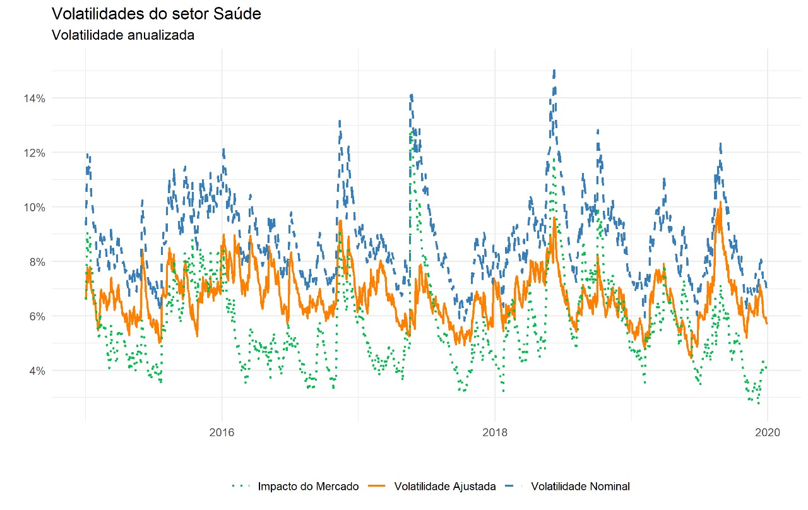

Fonte: autoria própria.

1. Metodologia
   1. Base de dados

Inicialmente, coletamos os dados amostrais gratuitos de empresas listadas na bolsa de valores do site *Yahoo Finance*[3], contendo os preços diários de negociação ajustados por eventos corporativos desde o ano 2000. Porém, escolhemos 01/01/2009 intencionalmente como ponto de partida, uma vez que durante os anos de 2000 a 2004 o mercado cercava-se de alta volatilidade devido ao processo de estabilização dos preços (pós plano real). Entre 2005 e 2007, observamos uma baixa disponibilidade amostral de empresas listadas para contemplar todos os setores do estudo, tendo em vista que o mercado acionário brasileiro se encontrava em avanço embrionário; os números relevantes de IPOs (ofertas públicas iniciais) ocorreram apenas a partir de 2006 e 2007. Além disso, identificamos inconsistências nas amostras fornecidas pelo site *Yahoo Finance* até o ano de 2008, vide preços ajustados negativos e retornos diários exorbitantes, sem os devidos ajustes por eventos corporativos. Vale observar que, devido à escassez de acesso a fontes de dados gratuitas e confiáveis com o histórico necessário para a evolução do estudo, há potencial de aperfeiçoamento do estudo com a utilização de amostras de maior qualidade.

Após isso, classificamos as empresas em macro setores baseados em suas atividades, tomando como base a categorização feita pela própria B3, porém realizando ligeiros ajustes, com o objetivo de captar ainda mais a sensibilidade de suas atividades-fim às alterações de política monetária. A própria B3 classifica as empresas listadas em 13 setores e 118 subsetores, os quais resultaram em 15 setores após nossa reclassificação. Os critérios usados para nossa classificação foram: a) agrupar os setores “Comunicações” e “Tecnologia da informação” como “Telecomunicações”; b) separar o setor “Agronegócio” dos relacionados às demais commodities; c) separar as empresas que produzem bens usados na indústria daquelas que fabricam os bens finais; d) separar o setor de “Energia Elétrica” do setor “Utilidade Pública”; e) criar um setor específico “Imobiliário”.

Figura 3 - Setores empresariais da bolsa

Fonte: autoria própria.

* 1. Construção dos índices

Para avaliarmos o comportamento idiossincrático dos setores, precisamos estudar suas variações além da variação do mercado. Para isso, foi necessária construção de um índice de mercado personalizado, ordenado mediante nossa base de dados através de uma metodologia diferente da usada pela B3, uma vez que esta dá pesos relevantes a poucos setores (minério de ferro, petróleo e bancos). Também elaboramos um índice para cada setor anteriormente classificado.

Como metodologia na construção destes índices, encontramos dois critérios que cumprem com excelência este papel – classificação das empresas por pesos iguais ou classificação por volume de negociação (em janelas de 12 meses, atualizado a cada pregão). Optamos por fazer um teste de robustez entre elas, para aderir àquela que apresenta melhor comportamento estatístico.

Figura 4 - Teste de JackKnife (robustez)

Fonte: autoria própria.

Através do teste de *JackKnife*[4], excluímos cada setor da amostra e analisamos o impacto dos dados restantes ao longo do período de janeiro/2014 até março/2024, em que cada exclusão gerava até 800 iterações, a fim de avaliar qual das estruturas teria menor variabilidade após a retirada de uma parcela de sua amostra, implicando em maior robustez. O resultado do teste foi favorável ao método de ponderação por volume de negociação (janelas de 12 meses para cada pregão), uma vez que tanto seu viés quanto seu erro padrão foi menor se comparado ao método de pesos iguais. Desta forma, a composição dos índices setoriais foi feita com base no volume de negociação anual, ajustado pelo log natural de cada ação, de forma a evitar uma maior importância às empresas que regularmente já possuem participação relevante nos pregões.

* 1. Taxa de juros

Com o objetivo de avaliarmos as alterações de política monetária, optamos por usar as taxas negociadas do DI futuro de 1 ano (duration de 252 dias úteis), pois desta forma também conseguimos capturar as expectativas do mercado na antecipação das mudanças na política monetária. Para tal, utilizamos uma metodologia de interpolação semelhante à ETTJ (Estrutura a Termo das Taxas de Juros Estimada) – metodologia usada pela *Anbima*[5] baseada no Modelo de Nelson-Siegel [6]– para elaborar uma interpolação de taxas entre os diversos contratos de DIs com diferentes vencimentos, de maneira a obter uma taxa diária de DI futuro com vencimento em 1 ano (252 dias úteis), assim possibilitando uma análise da expectativa do mercado, além de aumentar a variabilidade dos dados no estudo – indispensável para o tratamento da volatilidade através dos modelos GARCH.

Figura 5 - ETTJ com 252 d.u de duration:

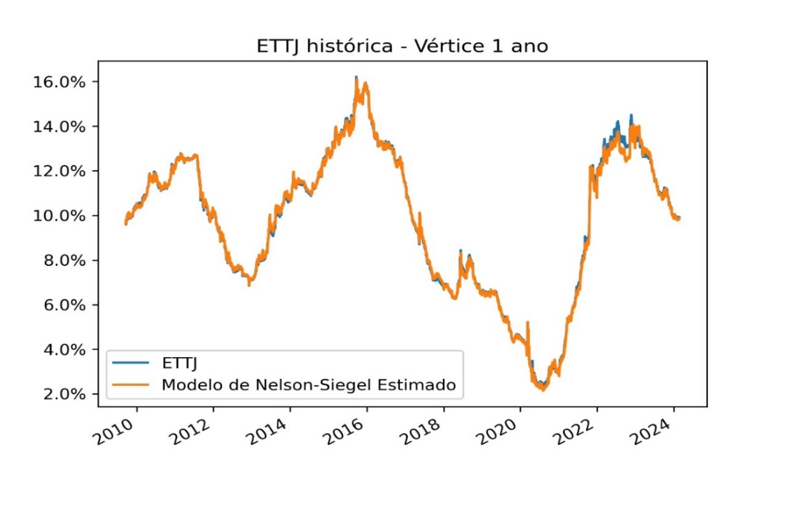

Fonte: autoria própria.

Figura 6 - Curva de Juros Estimada

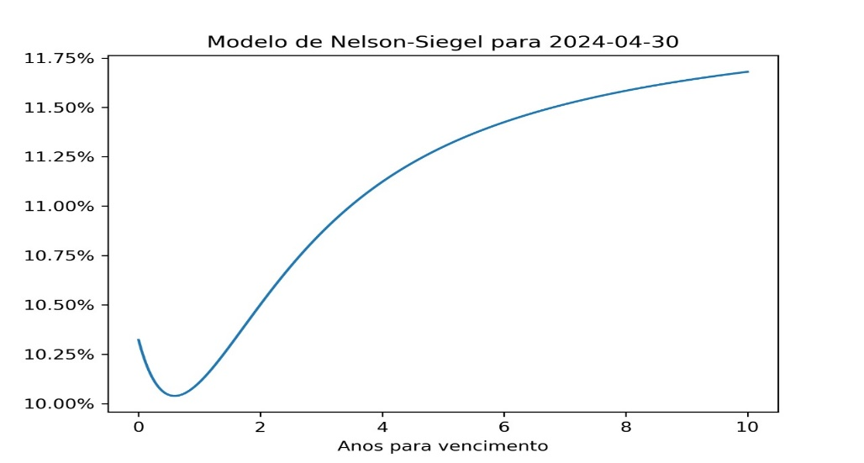

Fonte: autoria própria.

* 1. Taxa de câmbio real (dólar)

A taxa de câmbio (USDBRL) real pode afetar – direta ou indiretamente – o mercado e os setores da economia. De modo geral, a taxa de câmbio real de um país pode incentivar ou desincentivar o fluxo de capital estrangeiro para investimento nesta determinada economia e, portanto, também tem efeito sobre os preços da bolsa de valores. Tratando-se do mercado acionário brasileiro, em que o capital estrangeiro exerce grande participação nas negociações diárias, este efeito tem seu impacto aumentado. A participação dos estrangeiros nos pregões atingiu uma média de 50,31% no período de 2019 até 2023, de acordo com a B3[7].

Além disso, o câmbio gera impactos financeiros na economia real das empresas, através da própria atividade-fim delas ou através de seus custos. As empresas de commodities são diretamente impactadas devido à sua dinâmica de preços frente ao dólar (inversamente correlacionados), dinâmica esta que foi corroborada por *Rodrigo Branco***[8]** em seu artigo, no qual indica que há correlação significante entre a evolução do índice de preços internacionais das commodities e a taxa de câmbio brasileira. O câmbio também influencia diretamente os custos do setor de transporte através do preço dos combustíveis, além de influenciar os produtos importados na economia, além de afligir o setor industrial através do custo da matéria prima e de importação de tecnologia, bem como de consumo cíclico (principalmente turismo e bens importados) e também de consumo não-cíclico (especialmente alimentos e bebidas, que são influenciados pela dinâmica entre commodity e dólar).

Figura 7 - Correlação linear entre Taxa de Câmbio Real e Retorno do mercado

Fonte: autoria própria.

Portanto, identificado que o câmbio tem impactos variados nos diversos setores da economia, usamos a taxa de câmbio real (USDBRL), a qual considera tanto a inflação brasileira (IPCA) quanto a inflação dos Estados Unidos (*CPI Index*), com o intuito de evitar o viés no modelo autorregressivo estudado devido ao seu efeito na volatilidade do mercado e por tratar-se possivelmente de uma variável relevante ao modelo de estudo. Os dados de inflação (IPCA) e taxa de câmbio nominal (PTAX) foram coletados do site do Banco Central do Brasil[9], enquanto os dados de inflação norte americana (*CPI index*) foram coletados do site do *FED* [10](*Federal Reserve* – Banco Central dos EUA).

* 1. Taxa de Juros EUA (Nominal Yield Curve)

As remunerações das *treasuries* (títulos públicos do governo estado-unidense) possuem alta relevância nos mercados internacionais, tendo em vista seu baixo risco de crédito e sua remuneração em dólares – a moeda considerada globalmente como reserva de valor. Estes títulos são usados como parâmetro para Ativo Livre de Risco por diversos países, não apenas pelo setor privado, mas também pelo setor público, o qual usa estes títulos como reservas internacionais (vide o próprio Brasil). Devido à sua importância nas comparações entre taxas de renda fixa em todo o mundo, mudanças dessas remunerações afetam as taxas de juros das demais economias e, portanto, também afetam o prêmio de risco exigido ao investir em ativos de risco.

Desta forma, identifica-se uma possível influência da Taxa de Juros dos EUA nos preços da bolsa de valores brasileira, através do incentivo ou desincentivo aos investimentos pelos agentes, de acordo com seu custo oportunidade. Além disso, pode-se observar uma relação indireta entre a Taxa de Juros dos EUA e a Taxa de Câmbio (USDBRL), uma vez ela também afeta o fluxo de entrada e saída de recursos da bolsa brasileira pelos investidores estrangeiros, mediante mudanças nas remunerações do Ativo Livre de Risco Global.

Assim como fizemos com a Taxa de Juro brasileira através da metodologia Nelson-Siegel, também a usamos para estimar a expectativa da Taxa de Juros dos EUA. Os dados foram elaborados através da interpolação de diferentes remunerações dos títulos públicos americanos (T*reasuries*) que possuem pagamento de cupom, conforme metodologia da série de tempo *Nominal Yield Curve,* cujos dados estão disponíveis no site institucional do *Federal Reserve*[11].

Figura 8 - Volatilidade do Mercado Brasileiro vs Taxa de Juros EUA:

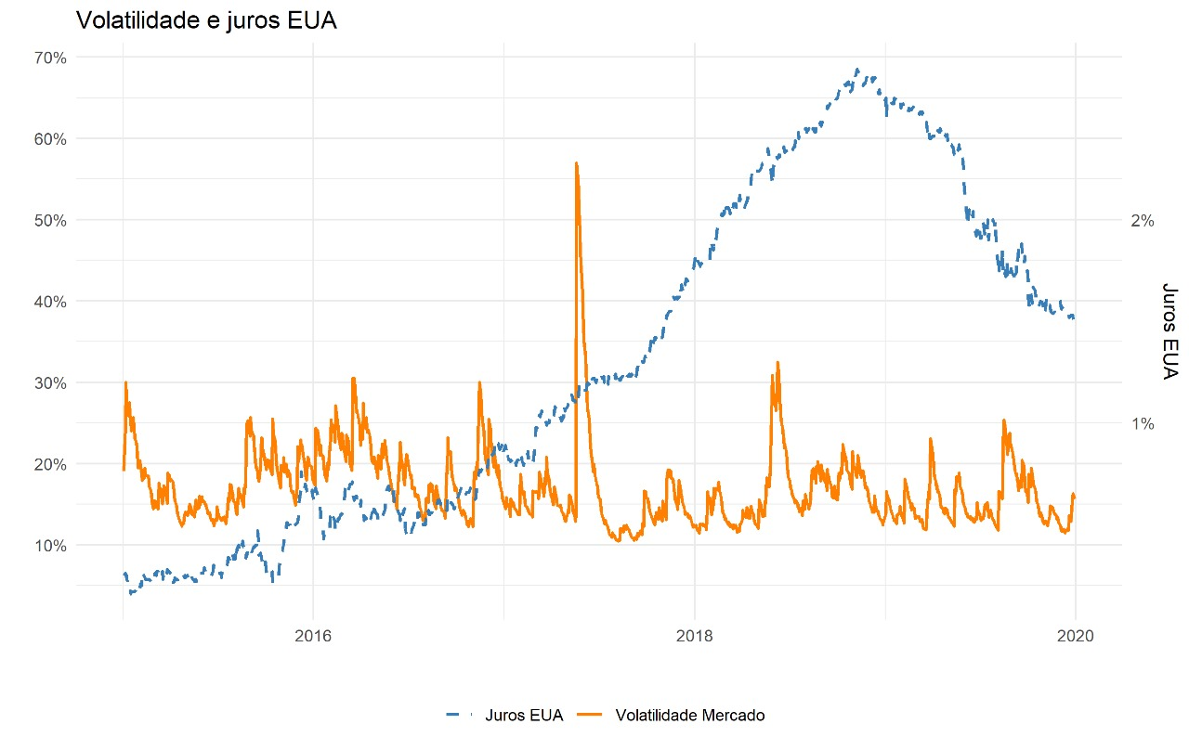

Fonte: autoria própria.

* 1. Modelos de volatilidade

Para atingir os objetivos delineados neste estudo, fizemos uso de métodos econométricos amplamente reconhecidos. Inicialmente, usamos os modelos GARCH (Generalized Autoregressive Conditional Heteroskedasticity) para examinar a volatilidade condicional (ou seja, a volatilidade que é afetada tanto pela sua própria variância histórica quanto pelos demais valores da série temporal heterocedástica), nas séries temporais financeiras. Esses modelos têm mostrado eficiência em acompanhar as variações de volatilidade ao longo de diversos períodos, sendo assim adequados para avaliar a volatilidade dos setores na bolsa.

No entanto, para capturar de forma mais precisa a interação entre a política monetária e a volatilidade setorial e para remover os efeitos não específicos das empresas na volatilidade, optamos por implementar o modelo DCC-GARCH. Este modelo possibilitará a análise das correlações dinâmicas entre os setores da bolsa, oferecendo uma representação mais acurada da volatilidade condicional e das correlações ao longo do tempo. Ademais, o DCC-GARCH auxilia na análise da estrutura de correlação entre os diferentes setores, o que é crucial para compreender como eles reagem de forma interdependente às alterações na política monetária.

* + 1. Derivação do modelo CAPM:

Para discernir o impacto das alterações da política monetária nos setores ante ao mercado, faremos uso do Modelo de Precificação de Ativos de Capital[12] (CAPM) como meio de segregar do risco total do setor (*t*) qual parcela é risco de mercado (e qual é de fato o risco peculiar à empresa :

(1)

Considerando Ativo Livre de Risco = 0, visto que o foco é obter o Beta do Setor ante ao Mercado, temos:

(2)

Mediante a seguinte propridade de variância:

(3)

Pela propriedade de multiplicação de variância por constante:

(4)

Pela propriedade de soma de variâncias

(5)

Por se tratar de erro, assumindo , o erro sempre deve ser independente das variáveis, portanto chegamos a:

(6)

Ou, também podemos expressar da seguinte maneira:

(7)

Portanto, a variância total do setor é:

(8)

A partir da equação 8, isolamos aritmeticamente o :

(9)

Enfim, chegamos à variância idiossincrática do setor:

(10)

Estes passos permitirão expurgar da análise a volatilidade geral do mercado, focando apenas na volatilidade setorial que pode ser atribuída às respostas individuais das empresas cujas atividades-fim sofrem diferentes impactos mediante alterações na política monetária.

Figura 9 - Volatilidades por setor:

Fonte: autoria própria.

Na figura 9, lê-se “Volatilidade” como a volatilidade total do setor, enquanto a “Volatilidade Ajustada” como aquela que é explicada individualmente pelo respectivo setor, ou seja, sem o impacto da volatilidade do mercado sobre sua variância.

* 1. Modelo VAR

O modelo VAR (*Vector Autoregression*) examina relações lineares entre cada variável e seus próprios valores defasado, bem como os de todas as demais variáveis, impondo como restrições somente a escolha do conjunto relevante de variáveis e do número máximo de defasagens envolvidas nas relações entre elas. Empregamos o modelo VAR para investigar as relações entre as variáveis de política monetária (variável independente) e a volatilidade dos setores (variável dependente), além de fazer o controle pela Taxa de Câmbio Real e Taxa de Juros dos EUA (variáveis independentes), as quais podem interferir na volatilidade específica dos setores devido às interações abordadas anteriormente.

O VAR é valorizado por sua capacidade de mapear relações entre séries temporais diversas, permitindo-nos perceber as repercussões tanto imediatas quanto de longo prazo das intervenções monetárias na volatilidade dos setores do mercado.

A combinação das metodologias GARCH, DCC-GARCH, CAPM e VAR proporcionará uma representação mais completa e precisa da volatilidade dos setores da bolsa frente às mudanças na política monetária. Durante as etapas de análise, é crucial garantir a acurácia dos modelos, monitorando continuamente para detectar e ajustar possíveis inconsistências nos resíduos, assegurando a confiabilidade das descobertas.

1. Revisão da Literatura

O campo acadêmico da economia tem dedicado um olhar atento à interação entre as estratégias de política monetária e as oscilações do mercado financeiro. As estratégias em política monetária, que incluem ajustes nas taxas de juros e operações de mercado aberto, têm uma influência marcante na precificação dos ativos financeiros. Segundo o estudo de ***Ben S. Bernanke e Kenneth N. Kuttner (2004)[13],*** variações inesperadas nas taxas de juros podem influenciar os índices do mercado de ações. Este aspecto sublinha a importância de se explorar a interação entre a política monetária e a volatilidade do mercado, com um enfoque especial em economias emergentes como a brasileira.

Neste sentido, os efeitos sofridos pelo mercado de ações americanos mediante mudanças nas taxas de juros foram avaliados por ***K. Latha, Sunita Gupta e Renu Ghosh (2017)[14]*** através do método GARCH, os quais fragmentaram a análise entre empresas financeiras e não financeiras listadas no principal índice acionário dos EUA (S&P 500). O impacto consequente das mudanças de política monetária foi maior nas empresas financeiras ante às não financeiras, embora tenha resultado num aumento da volatilidade em ambos os grupos. No geral, seus resultados revelam que a volatilidade da taxa de juros doméstica é relevante para a média e variância do retorno condicional das empresas. Se a volatilidade da taxa de juros aumentar, também causaria uma adição da volatilidade do retorno das ações.

Como ferramental estatístico de análise da volatilidade das ações, considerando que o preço histórico destas próprias ações pode exercer efeito sobre o preço atual, devemos considerar o uso do modelo VAR (Vetores Autorregressivo) proposto por ***Sims, Christopher em 1980***, em seu artigo “***Macroeconomics and Reality***.”, [15]o qual busca uma relação linear entre as variáveis independentes de estudo, mas também considera as defasagens da própria variável dependente desejada, a fim de avaliar os efeitos inerciais causados por estas defasagens.

Na tentativa de compreender a dinâmica entre a política monetária e a volatilidade setorial, é crucial discernir entre o risco sistemático – inerente ao mercado como um todo – e o risco peculiar aos setores. O estudo feito por ***Fernando Caio Galdi e Jose Roberto Securato (2007)*[16]** destacou a ausência de uma relação significativa entre o risco peculiar e os retornos de carteiras de ações minimamente diversificadas, sendo o risco sistemático o maior contribuidor. Tal evidência justifica a necessidade de remover os efeitos do risco sistemático ao analisar a relação entre a resposta do risco setorial para mudanças na política monetária, com o objetivo de obter-se uma compreensão mais precisa de como os formuladores de política afetam cada setor da bolsa. Estas análises são vitais para os investidores ao tomarem decisões informadas, e para os formuladores de políticas ao buscarem estratégias que promovam a estabilidade financeira em face das nuances do mercado brasileiro.

Além disso, com a finalidade de compreender o efeito da taxa de juros sobre a volatilidade setorial na bolsa brasileira, buscamos considerar outras variáveis macroeconômicas, de forma a evitar que outros fatores interfiram na relação estudada:

1. **Taxa de Juros dos EUA:** consideramos a taxa de juros americana tanto pelo seu efeito geral no mercado acionário – mediante o custo oportunidade do capital estrangeiro – quanto pelo seu impacto no custo de capital de terceiros às empresas que possuem dívida no exterior. Conforme estudado por ***Roseli Silva, Mario Bertella e Renan Pereira (2014)***[17], a taxa de juros americana possui relação inversa de longo prazo com o índice Bovespa, o que corrobora sua importância em nossa análise.
2. **Taxa de Câmbio Real:** a taxa de câmbio pode influenciar as empresas que transacionam seus produtos em moeda estrangeira, além de, em momentos de depreciação real, estimular o mercado doméstico, de acordo com ***Dornbusch e Fischer (1980)[18],*** os quais propuseram que a depreciação real do câmbio poderia estimular as vendas domésticas, gerando uma sensação de maior produtividade interna e, assim, impulsionando os preços das ações.
3. **Inflação:** de acordo com ***E. F Fama*[19]**, o aumento da inflação efetiva – ou esperada – geraria um pessimismo no mercado de ações devido à incerteza em relação a uma possível adoção de uma política monetária restritiva futuramente, gerando contratação na atividade. O mercado acionário tenderia a antecipar uma precificação negativa com a expectativa de resultados piores à empresa futuramente. O resultado da expectativa de mercado ante a inflação foi observado implicitamente na expectativa da Taxa de Juro Brasileira e na Taxa de Câmbio Real, a qual considerou o diferencial de inflação entre Brasil e Estados Unidos.
4. **Surpresa monetária**: ***Gonçalves Junior e Eid Junior (2011)*** [20]identificaram a resposta do índice Bovespa mediante alterações diretas da política monetária e alterações inesperadas. Estas últimas gerariam uma resposta robusta no índice, o qual teria uma queda média de 1,3% para cada ponto percentual de aumento inesperado na taxa de juros brasileira, enquanto as primeiras gerariam reação fraca no índice acionário. A surpresa monetária é refletida em nosso estudo através da reprecificação do mercado na expectativa da Taxa de Juros Brasileira e seu respectivo impacto na volatilidade do mercado.
5. Resultados

Em posse de nosso modelo regressivo, usando como variável dependente “Variância Individual do Setor” sendo explicado pelas variáveis “Taxa de juros BR”, “Taxa de câmbio real” e “Taxa de Juros EUA”, executamos o modelo VAR (Vetores Autorregressivos) abaixo, com três lags e, portanto, podemos analisar qual o impacto destas variáveis na volatilidade de cada setor.

* 1. Modelo Autorregressivo

A significância estatística pode ser lida através dos seguintes intervalos de valores do p-valor, da maior à menor significância estatística, respectivamente:

*0% < ( *** ) < 0,1% < ( ** ) < 1% < ( * ) < 5% < ( . ) < 10% < ( ) < 100%*

* 1. Impacto das variáveis em cada setor da bolsa

Abaixo podemos observar os coeficientes do impacto da taxa de juros brasileira em cada variável (na primeira defasagem), para os respectivos setores estudados, sendo os valores das células o impacto (em pontos percentuais) e o p-valor entre parênteses:

Figura 10 - Resultados Estatísticos

Fonte: autoria própria.

Podemos observar na Figura 10 que a variância individual é relevante estatisticamente em todos os setores, o que corrobora o uso do modelo VAR neste estudo.

A relação detalhada dos resultados de cada setor encontra-se na última seção “Anexos” deste artigo.

* 1. **Análise dos resultados**

Figura 11 - Impacto dos Juros BR na volatilidade individual dos Setores

Fonte: próprios autores

Figura 12 - Impacto da Taxa de Câmbio Real na volatilidade individual dos Setores

Fonte: próprios autores

Figura 13 - Impacto dos Juros EUA na volatilidade individual dos Setores

Fonte: próprios autores

1. Conclusão

Considerando os eventos macroeconômicos relevantes presenciados ao longo do período de análise, observamos significância estatística e alta magnitude dos efeitos diretos e indiretos da política monetária doméstica na volatilidade dos setores.

De acordo com os resultados obtidos através do modelo VAR utilizado, identificamos boa significância estatística na maioria das variáveis estudadas, principalmente nas duas primeiras defasagens (“*lags*”). Foi possível observar que as alterações da ETTJ brasileria têm relevante influência na volatilidade dos setores. Avaliando todo o mercado, nosso modelo indicou que uma variação de **1p.p** (ponto percentual) na ETTJ com duration de 1 ano resulta num aumento de **0,17p.p** na volatilidade do mercado.

Este resultado era teoricamente aguardado conforme exposto anteriormente, tendo em vista o impacto dos mecanismos de transmissão da política monetária nos resultados financeiros das empresas, as modificações no custo oportunidade dos investidores (tanto pelo mercado doméstico com a taxa de juros brasileira quanto pelo mercado internacional com os juros norte-americanos) e o nível de atratividade de preços aos investidores estrangeiros proporcionada pelas oscilações da taxa de câmbio real (USDBRL).

Observamos que os setores que tiveram ótima significância estatística e que sofreram maior impacto (em p.p) da taxa de juros brasileira foram coerentes com a teoria economico-financeira. Estes foram, respectivamente, “**Bens industriais**”, “**Industrial**” (porém com baixa significância), “**Materiais Básicos**”, “**Commodities”,** “**Transporte**” e “**Agronegócio**”.

Os setores “**Bens Industriais**” e “**Industrial**” são os que sofreram maior influência das alterações dos juros na sua volatilidade, o que é esperado pela teoria, uma vez que estes setores exigem alto nível de investimento em equipamentos de última geração e tecnologia de ponta, além da necessidade de investimento em capital fixo para manutenção das máquinas, sofrendo influência dos juros pelo custo do financiamento destes capitais. Este setor possui um papel crucial no desenvolvimento econômico de um país, pois fornece os meios necessários para aumentar a produtividade e tornar os processos produtivos mais eficientes, cujo efeito escoa para os demais setores e têm efeito positivo de longo prazo no nível de emprego e na taxa real de câmbio de uma economia (devido ao aumento dos termos de troca do país). Contudo, vale observar que há poucas empresas do setor industrial listadas na bolsa de valores brasileira, tanto pela baixa presença deste setor empresarial na própria economia real brasileira, uma vez que sua atividade relevante está majoritariamente focada no setor agropecuário.

Os setores “**Commodities**”, “**Agronegócio**”, “**Materiais básicos**” e “**Transporte**” não deveriam sofrer influência direta da taxa de juros brasileira em suas respectivas volatilidades, uma vez que suas atividades-fim ou custos estão vinculados aos preços internacionais de seus bens primários ou serviços. Apesar disso, foi observado um efeito relevante dos juros na volatilidade destes setores, bem como alta significância estatística. Isto pode ser explicado pela competição entre capital produtivo e investimentos em renda fixa, cuja remuneração é relacionada às variações dos juros, caracterizada como custo oportunidade do investimento real na economia. Com falta ou abundância de capital interessado em investir na economia real (impactado pelo custo oportunidade em renda fixa), o qual também é relacionado com a atividade econômica daquele país, há alteração na demanda por commodities e materiais básicos destas empresas brasileiras, influenciando diretamente suas receitas. Além disso, os preços das commodities impactam a inflação do Brasil devido à sua relevante participação no PIB e, desta forma, motivam as expectativas dos investidores quanto às modificações que devem ocorrer na taxa de juros como reação a tais efeitos inflacionários, uma vez que variações dos preços destes produtos exportados causam efeitos na inflação doméstica, a qual costuma ser combatida pela autoridade monetária através da alta dos juros.

A baixa influência sofrida pelos juros nos setores “**Energia Elétrica**”, “**Utilidade Pública**” (apesar de nenhuma significância estatística em ambos) é esperada teoricamente, uma vez que as receitas das empresas neles inseridas não são muito sensíveis às variações de juros, além de serem corrigidas por índices de inflação. Pela teoria, estes setores seriam afetados pelos juros através da influência no custo de capital das empresas, tendo em vista a alta necessidade de investimento em infraestrutura.

Conforme esperado teoricamente, o setor “**Financeiro**” obteve baixa influência da taxa de juros em sua volatilidade, o que pode ser explicado pela versatilidade de sua atividade-fim. Em cenários de juros altos, as empresas podem se beneficiar por maiores remunerações dos instrumentos financeiros e intermediar operações financeiras, enquanto em cenários de juros baixos são beneficiadas pela maior quantidade de crédito na economia. A influência dos juros neste setor, bem como também no setor “**Saúde**” dar-se-ía mediante o impacto na renda disponível da população, afetando por consequência suas receitas.

Fomos surpreendidos ao analisarmos o baixo impacto dos juros no setor “**Imobiliário**” (sem significância) e “**Consumo Cíclico**” (alta significância), os quais contrapuseram a teorica econômico-financeira de que os juros afetariam seus consumidores através da variação dos custos de financiamento, tendo em vista os prazos longos das dívidas imobiliárias e a dependência de suas receitas da renda disponível dos consumidores. Talvez, essa baixa influência seja explicada pela resiliência da demanda, apesar das condições dos custos de financiamento e renda disponível, possivelmente também relacionada com o perfil de consumo dos agentes nesta economia. Além disso, as construtoras e incorporadoras não são inteiramente afetadas pela renda disponível dos agentes, uma vez que recebem os pagamentos de seus investimentos integralmente, deixando o risco de inadimplência às instituições financeiras que executam os financiamentos diretamente com os consumidores.

Conclui-se que a taxa de juros brasileira tem grande influência na volatilidade do mercado acionário brasileiro, o que deve ser explicado tanto pelo custo oportunidade envolvido entre aplicação em produtos de renda fixa ante aos ativos de risco quanto pelas consequências que estas alterações nos juros básicos exercem sobre a economia real. Neste contexto, observamos que há diferentes comportamentos entre os setores empresariais no que tange à volatilidade dos preços, uma vez que os setores sofrerão diferentes impactos mediante suas variadas atividades-fim e sua sensibilidade aos mecanismos de transmissão da política monetária.

1. Referências

BERNANKE, B. S.; KUTTNER, K. N. What explains the stock market's reaction to Federal Reserve policy? ***The Journal of Finance***, v. 60, n. 3, p. 1221-1257, 2005.

DOI:  <https://doi.org/10.1111/j.1540-6261.2005.00760.x>. Disponível em:

<https://onlinelibrary.wiley.com/doi/full/10.1111/j.1540-6261.2005.00760.x>. Acesso em: 08 jun. 2024

LATHA, K.; GUPTA, S.; GHOSH, R. Interest Rate Volatility and Stock Returns: A GARCH (1,1) Model. ***International Journal of Business and Research***, 2(1), p. 57–74, 2017.

DOI: [10.51245/rijbr.v2i1.2017.133](http://dx.doi.org/10.51245/rijbr.v2i1.2017.133). Disponível em:

<https://www.researchgate.net/publication/348328622_Interest_Rate_Volatility_and_Stock_Returns_A_GARCH_11_Model>. Acesso em: 08 jun. 2024

SILVA, R.; BERTELLA, M.; PEREIRA, R. Mercado de ações brasileiro: uma investigação empírica sobre suas relações de longo prazo e de precedência temporal pré-crise de 2008.  **Nova Economia**, v. 24, n. 2, 2014. Disponível em: <https://revistas.face.ufmg.br/index.php/novaeconomia/article/view/1411>. Acesso em: 08 jun. 2024

BOLLERSLEV, T. Generalized Autoregressive Conditional Heteroskedasticity. ***Journal of Econometrics***, San Diego, USA. v. 31, n. 3, 307-327, 1986.

DOI: <https://doi.org/10.1016/0304-4076(86)90063-1>. Disponível em:

<https://www.sciencedirect.com/science/article/abs/pii/0304407686900631>. Acesso em: 08 jun. 2024

SIMS, C. A. *Macroeconomics and Reality*. ***Econometrica Journal of the Econometric Society***, p. 1–48. 1980.

*DOI:* <https://doi.org/10.2307/1912017>. Disponível em:

<https://www.jstor.org/stable/1912017>. Acesso em: 08 jun. 2024

ENGLE, R. *Dynamic Conditional Correlation: A Simple Class of Multivariate Generalized Autoregressive Conditional Heteroskedasticity Models*. ***Journal of Business & Economic Statistics***, vol. 20, n. 3, p. 339-350, 2002. Disponível em:

<https://www.jstor.org/stable/1392121>. Acesso em: 08 jun. 2024

LUTKEPOHL, H. *New Introduction to Multiple Time Series Analysis*. ***Springer-Verlag***. 2005.

DOI: [10.1007/978-3-540-27752-1](https://econpapers.repec.org/scripts/redir.pf?u=https%3A%2F%2Fdoi.org%2F10.1007%252F978-3-540-27752-1;h=repec:spr:sprbok:978-3-540-27752-1). Disponível em:

<https://econpapers.repec.org/bookchap/sprsprbok/978-3-540-27752-1.htm>. Acessado em: 08 jun. 2024.

GALDI, F.; SECURATO, J. R. O risco idiossincrático é relevante no mercado brasileiro? **Revista Brasileira de Finanças**, v. 5, p. 41-58, 2007.

Disponível em: <https://repositorio.usp.br/item/001613640>. Acesso em: 08 jun. 2024.

DORNBUSCH, R. e FISCHER, S. *Exchange rates and the current account*. ***American Economic Review*** v.5, p. 960–971, 1980. Disponível em: [https://ideas.repec.org/a/aea/aecrev/v70y1980i5p960-71.html.](https://ideas.repec.org/a/aea/aecrev/v70y1980i5p960-71.html.%20)  Acessado em: 08 jun. 2024.

FAMA, E. F. *Stock returns, real activity, inflation, and money*. ***American Economic Review***. v. 71, n. 4, p. 545–565, 1981. Disponível em: <https://www.jstor.org/stable/1806180>. Acessado em: 08 jun. 2024.

NUNES, M.; SILVA, S. Política monetária e relação entre PIB real e mercado de ações na economia brasileira. **FEE Indicadores Econômicos** v. 33 n.1, p. 215–230, 2005. Disponível em: <https://mpra.ub.uni-muenchen.de/4158>. Acessado em: 08 jun. 2024.

GONÇALVES, J. W.; EID, J. W. Surpresas com relação à política monetária e o mercado de capitais Evidências do caso brasileiro. **Revista de Economia Política**, v. 31, n. 3: p. 435–454, 2011.

DOI: <https://doi.org/10.1590/S0101-31572011000300007>. Disponível em: <https://www.scielo.br/j/rep/a/kBFn73kPNZ4TqkZppQ76r7F/?lang=pt>. Acessado em: 08 jun. 2024.

WILLIAM, F. S. *CAPITAL ASSET PRICES: A THEORY OF MARKET EQUILIBRIUM UNDER CONDITIONS OF RISK*. ***University of Washington***, 1964.

DOI: <https://doi.org/10.1111/j.1540-6261.1964.tb02865.x>. Disponível em: <https://onlinelibrary.wiley.com/doi/full/10.1111/j.1540-6261.1964.tb02865.x>. Acessado em: 08 jun. 2024.

MARTINS, P. A. G. M. Metodologia Jackknife na estimação paramétrica em modelos extremais: programação em R. **Universidade de Lisboa**, 2012. Disponível em: <http://hdl.handle.net/10451/8510>. Acessado em: 08 jun. 2024.

BRANCO, R. *COMMODITY CURRIENCIES: A REAL PHENOMENON IN BRAZIL?* **Universidade do Estado do Rio de Janeiro**, 2016

DOI: <https://doi.org/10.1590/198055272014>; Disponível em: [https://www.scielo.br/j/rec/a/FMxYGVKsJFrMczzDfxFmBNg/#](https://www.scielo.br/j/rec/a/FMxYGVKsJFrMczzDfxFmBNg/). Acessado em: 08 jun. 2024.

BERNZ, B. M. Modelo Nelson-Siegel Dinâmico da Estrutura a Termo da Taxa de Juros com Fatores Exógenos Macroeconômicos. Uma aplicação ao mercado brasileiro. **Fundação Getúlio Vargas**, São Paulo, 2014. Disponível em: <https://hdl.handle.net/10438/12023>. Acessado em: 08 jun. 2024.

1. Anexo
   1. Resultados estatísticos de cada setor

A partir da variável independente “Variância do Setor” em conjunto com as variáveis “Taxa de juros BR”, “Taxa de câmbio real” e “Taxa de Juros EUA”, executamos o modelo VAR abaixo com três lags e analisar qual o impacto destas variáveis na volatilidade de cada setor, chegando aos seguintes resultados:

A significância estatística pode ser lida através dos seguintes intervalos de valores do p-valor, da maior à menor significância estatística, respectivamente:

*0% < ( *** ) < 0,1% < ( ** ) < 1% < ( * ) < 5% < ( . ) < 10% < ( ) < 100%*

* 1. Legenda:
* “Rate.L1” trata-se do impacto que a Taxa de juros BR de 1 dia anterior implica sobre a variância atual do setor.
* “Rate.L2” trata-se do impacto que a Taxa de juros BR de 2 dias anteriores implica sobre a variância atual do setor.
* “Rate.L3” trata-se do impacto que a Taxa de juros BR de 3 dias anteriores implica sobre a variância atual do setor.
* “RealExchangeRate.L1” trata-se do impacto que a Taxa de câmbio real de 1 dia anterior implica sobre a variância atual do setor, seguido pelos seus respectivos lags.
* “SectorVariance.L1” trata-se do impacto que a própria da variância do setor de 1 dia anterior implica sobre a variância atual do seguir, seguido pelos seus respectivos lags.
* “UsaRate.L1” trata-se do impacto que a Taxa de juros EUA de 1 dia anteiror implica sobre a variância atual do setor, seguido pelos seus respectivos lags.

Figura 14 - Mercado

Figura 15 - Bens Industriais

Figura 16 - Outros

Figura 17- Energia Elétrica

Figura 18 - Telecomunicações

Figura 19 - Imobiliário

Figura 20 - Industrial

Figura 21 - Utilidade Pública

Figura 22 - Commodities

Figura 23 - Transporte

Figura 24 - Materiais básicos

Figura 25 - Consumo Cíclico

Figura 26 - Agronegócio

Figura 27 - Saúde

Figura 28 - Consumo não-cíclico

Figura 29 - FInanceiro

* 1. Classificação setorial:

O filtro que usamos para direcionar a classificação setoril feita pela B3 para as empresas listadas pode ser visto com mais detalhes na Figura 1.

Figura 30 - Classificação Setorial

Fonte: autoria própria.

1. BERNANKE, B. S.; KUTTNER, K. N. What explains the stock market's reaction to Federal Reserve policy? The Journal of Finance, v. 60, n. 3, p. 1221-1257, 2004
2. BCB – Mecanismos de Transmissão: <https://www.bcb.gov.br/controleinflacao/transmissaopoliticamonetaria>. 
3. Yahoo Finance: <https://finance.yahoo.com/>
4. Metodologia Jackknife na estimação paramétrica em modelos extremais: programação em R
5. ETTJ (Anbima): <https://www.anbima.com.br/informacoes/est-termo/CZ.asp>
6. Modelo Nelson-Siegel Dinâmico da Estrutura a Termo da Taxa de Juros com Fatores Exógenos Macroeconômicos. Uma aplicação ao mercado brasileiro.
7. B3 – Volume Financeiro: <https://www.b3.com.br/pt_br/market-data-e-indices/servicos-de-dados/market-data/consultas/mercado-a-vista/dados-de-mercado/>
8. Rodrigo Branco (2016). COMMODITY CURRIENCIES: A REAL PHENOMENON IN BRAZIL?
9. BCB (IPCA e PTAX): <https://www3.bcb.gov.br/sgspub/localizarseries>.
10. FRED (CPI): <https://fred.stlouisfed.org/series/CPIAUCSL>.
11. Nominal Yield Curve: <https://www.federalreserve.gov/data/nominal-yield-curve.htm>.
12. William F. Sharpe (1964). CAPITAL ASSET PRICES: A THEORY OF MARKET EQUILIBRIUM UNDER CONDITIONS OF RISK
13. BERNANKE, B. S.; KUTTNER, K. N. What explains the stock market's reaction to Federal Reserve policy?, 2004
14. K. Latha, Sunita Gupta e Renu Ghosh (2017). Interest Rate Volatility and Stock Returns: A GARCH (1,1) Model.
15. Sims, Christopher A. 1980. “Macroeconomics and Reality.” Econometrica Journal of the Econometric Society, 1–48.
16. GALDI, F. C.; SECURATO, J. R. O risco idiossincrático é relevante no mercado brasileiro? Revista Brasileira de Finanças, v. 5, n. 1, p. 41-58, 2007.
17. Silva, R., Bertella, M. A. e Pereira, R. (2014). Mercado de ações brasileiro: Uma investigação empírica sobre suas relações de longo-prazo e de precedência temporal pré-crise 2008, Revista Nova Economia 24(2): 317–336.
18. Dornbusch, R. e Fischer, S. (1980). Exchange rates and the current account, American Economic Review 70(5): 960–971.
19. Fama, E. F. (1981). Stock returns, real activity, inflation, and money, American Economic Review 71(4): 545–565.
20. Gonçalves Junior, W. e Eid Junior, W. (2011). Surpresas com relação à política monetária e o mercado de capitais: Evidências do caso brasileiro.